Технология медицинского вмешательства
- «ИЗМЕРЕНИЕ МАССЫ ТЕЛА»

1. | Требования к специалистам и вспомогательному персоналу, включая дополнительные и специальные требования
1.1. | Перечень специальностей/кто участвует в выполнении медицинского вмешательства | Специалист, имеющий диплом установленного образца об окончании среднего профессионального медицинского образовательного учреждения по специальностям:  31.02.01 Лечебное дело  31.02.02 Акушерское дело  34.02.01 Сестринское дело
2. | Требования к обеспечению безопасности труда медицинского персонала
2.1. | Требования по безопасности труда при выполнении медицинского вмешательства | До и после проведения процедуры необходима обработка рук на гигиеническом уровне
3. | Условия выполнения медицинского вмешательства: стационарные, амбулаторно-поликлинические, санаторно-курортные
4. | Функциональное назначение медицинского вмешательства: диагностическое
5. | Материальные ресурсы
5.1. | Приборы, инструменты, медицинские изделия | Медицинские весы, разрешенные к применению в медицинской практике
5.2. | Лекарственные средства
5.3. | Прочий расходуемый материал | Дозируемое жидкое мыло – для обработки рук  Кожный антисептик – для обработки рук  Одноразовая салфетка (или чистый лист бумаги)  Перчатки нестерильные  Ёмкость для текущей дезинфекции  Ёмкости для отходов по классам опасности
6. | Характеристика методики выполнения медицинского вмешательства
6.1. | - Подготовка:  - Проверить исправность и точность медицинских весов в соответствии с инструкцией по их применению.  1.2. Поместить салфетку на площадку весов.  1.3. Обработать руки на гигиеническом уровне.  1.4. Идентифицировать пациента, представиться, объяснить цель, ход процедуры и получить его согласие.  - Выполнение:  2.1. Установить равновесие весов (для механических конструкций).  2.2. Предложить и помочь пациенту разуться и осторожно встать на середину площадки весов.  2.3. Провести определение массы тела пациента.  3.2. Помочь пациенту сойти с площадки весов и обуться.  - Окончание:  3.1. Сообщить пациенту результат исследования массы тела.  3.2. Надеть перчатки.  3.3. Убрать салфетку с площадки весов и поместить ее в емкость для отходов.  3.4. Провести дезинфекцию поверхности весов  3.5. Снять перчатки и поместить их в емкость для дезинфекции.  3.6. Обработать руки на гигиеническом уровне.  3.7. Сделать отметку о результатах выполнения процедуры в медицинской документации
7. | Дополнительные сведения об особенностях выполнения медицинского вмешательства  Медицинский работник должен обязательно предупредить пациента о необходимости опорожнения мочевого пузыря и кишечника до момента проведения взвешивания.  Оценка измерения массы тела производится как изолированно, так и в сочетании с другими антропометрическими показателями, в первую очередь ростом и окружностью груди, по специальным стандартизированным таблицам
8. | Достигаемые результаты и их оценка  Масса тела определена
9. | Форма информированного согласия пациента при выполнении медицинского вмешательства и дополнительная информация для пациента и членов его семьи  Пациент должен быть информирован о предстоящей процедуре. Информация о процедуре включает сведения о цели и содержании данной процедуры. Письменного согласия пациента на процедуру не требуется, так как данная процедура не является потенциально опасной для жизни пациента
10. | Параметры оценки и контроля качества выполнения медицинского вмешательства  Своевременность выполнения процедуры (в соответствии со временем назначения).  Отсутствие отклонений от алгоритма выполнения.  Результаты измерения получены и правильно интерпретированы.  Отсутствие осложнений во время и после проведения процедуры.  Удовлетворенность пациента качеством выполнения.  Наличие записи о выполнении в медицинской документации.
11. | Графическое, схематическое и табличное представление технологии выполнения медицинского вмешательства  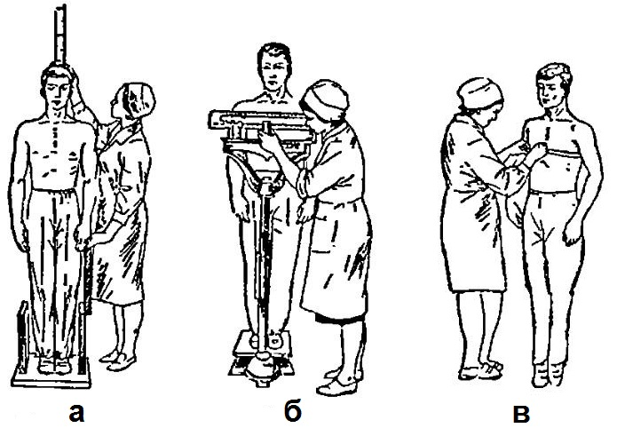  Взвешивание

Технология медицинского вмешательства
- «ИЗМЕРЕНИЕ РОСТА»

1. | Требования к специалистам и вспомогательному персоналу, включая дополнительные и специальные требования
1.1. | Перечень специальностей/кто участвует в выполнении медицинского вмешательства | Специалист, имеющий диплом установленного образца об окончании среднего профессионального медицинского образовательного учреждения по специальностям:  31.02.01 Лечебное дело  31.02.02 Акушерское дело  34.02.01 Сестринское дело
2. | Требования к обеспечению безопасности труда медицинского персонала
2.1. | Требования по безопасности труда при выполнении медицинского вмешательства | До и после проведения процедуры необходима обработка рук на гигиеническом уровне
3. | Условия выполнения медицинского вмешательства: стационарные, амбулаторно-поликлинические, санаторно-курортные
4. | Функциональное назначение медицинского вмешательства: диагностическое
5. | Материальные ресурсы
5.1. | Приборы, инструменты, медицинские изделия | Ростомер вертикальный – 1 шт.
5.2. | Лекарственные средства
5.3. | Прочий расходуемый материал | Дозируемое жидкое мыло – для обработки рук  Кожный антисептик – для обработки рук  Одноразовая салфетка (чистый лист бумаги) Перчатки нестерильные  Ёмкость для текущей дезинфекции  Ёмкости для отходов по классам опасности
6. | Характеристика методики выполнения медицинского вмешательства
6.1. | - Подготовка:  1.1.Подготовить ростомер к работе в соответствии с инструкцией по его применению.  1.2. Поместить салфетку на площадку ростомера (под ноги пациента).  1.3. Обработать руки на гигиеническом уровне.  1.4. Идентифицировать пациента, представиться, объяснить цель, ход процедуры и получить его согласие.  - Выполнение:  2.1. Поднять планку ростомера выше предполагаемого роста пациента.  2.2. Предложить и помочь пациенту разуться и осторожно встать на середину площадки ростомера так, чтобы он касался вертикальной планки ростомера пятками, ягодицами, межлопаточной областью и затылком.  2.3.Установить голову пациента так, чтобы линия, проходящая через козелок ушной раковины и наружный угол глазницы, была параллельна полу.  2.4. Определить рост пациента на шкале ростомера по нижнему краю планки.  2.5. Помочь пациенту сойти с площадки ростомера.  - Окончание:  3.1. Сообщить пациенту результат исследования роста.  3.2. Надеть перчатки.  3.3. Убрать салфетку с площадки ростомера и поместить ее в емкость для отходов.  3.4. Провести дезинфекцию поверхности ростомера  3.5. Снять перчатки и поместить их в емкость для дезинфекции.  3.6. Обработать руки на гигиеническом уровне.  3.7. Сделать отметку о результатах выполнения процедуры в медицинской документации
7. | Дополнительные сведения об особенностях выполнения медицинского вмешательства  Достоверность полученных данных возможна лишь при строгом соблюдении условий проведения измерения.  Оценка измерения роста производится как изолированно, так и в сочетании с другими антропометрическими показателями, в первую очередь массой тела и окружностью груди, по специальным стандартизированным таблицам
8. | Достигаемые результаты и их оценка  Рост измерен
9. | Форма информированного согласия пациента при выполнении медицинского вмешательства и дополнительная информация для пациента и членов его семьи  Пациент должен быть информирован о предстоящей процедуре. Информация о процедуре включает сведения о цели и содержании данной процедуры. Письменного согласия пациента на процедуру не требуется, так как данная процедура не является потенциально опасной для жизни пациента
10. | Параметры оценки и контроля качества выполнения медицинского вмешательства  Своевременность выполнения процедуры (в соответствии со временем назначения).  Отсутствие отклонений от алгоритма выполнения.  Результаты измерения получены и правильно интерпретированы.  Отсутствие осложнений во время и после проведения процедуры.  Удовлетворенность пациента качеством выполнения.  Наличие записи о выполнении в медицинской документации
11. | Графическое, схематическое и табличное представление технологии выполнения медицинского вмешательства  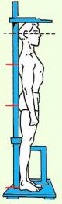  Измерение роста

Технология медицинского вмешательства
- «ИЗМЕРЕНИЕ ОКРУЖНОСТИ ГРУДНОЙ КЛЕТКИ»

1. | Требования к специалистам и вспомогательному персоналу, включая дополнительные и специальные требования
1.1. | Перечень специальностей/кто участвует в выполнении медицинского вмешательства | Специалист, имеющий диплом установленного образца об окончании среднего профессионального медицинского образовательного учреждения по специальностям:  31.02.01 Лечебное дело  31.02.02 Акушерское дело  34.02.01 Сестринское дело
2. | Требования к обеспечению безопасности труда медицинского персонала
2.1. | Требования по безопасности труда при выполнении медицинского вмешательства | До и после проведения процедуры необходима обработка рук на гигиеническом уровне
3. | Условия выполнения медицинского вмешательства: стационарные, амбулаторно-поликлинические, санаторно-курортные
4. | Функциональное назначение медицинского вмешательства: диагностическое
5. | Материальные ресурсы
5.1. | Приборы, инструменты, медицинские изделия | Лента сантиметровая – 1 шт.
5.2. | Лекарственные средства
5.3. | Прочий расходуемый материал | Дозируемое жидкое мыло – для обработки рук  Кожный антисептик – для обработки рук  Перчатки нестерильные  Ёмкость для текущей дезинфекции  Ёмкости для отходов по классам опасности
6. | Характеристика методики выполнения медицинского вмешательства
6.1. | 1. Подготовка:  1.1.Подготовить сантиметровую ленту.  1.2. Обработать руки на гигиеническом уровне.  1.3. Идентифицировать пациента, представиться, объяснить цель, ход процедуры и получить его согласие.  2. Выполнение:  2.1. Попросить пациента раздеться до пояса (помочь при необходимости).  2.2. Попросить пациента встать ровно, развести руки в стороны.  2.3. Наложить сантиметровую ленту сзади – под нижними углами лопаток, спереди - по 4-му ребру (у мужчин - по сосковой линии, у женщин над молочными железами).  2.4. Предложить пациенту опустить руки.  2.5. Произвести измерения при равномерном поверхностном дыхании.  2.6. Запомнить результат.  2.7. Помочь пациенту одеться.  3. Окончание:  3.1. Сообщить пациенту результаты измерения.  3.2. Надеть перчатки.  3.3. Провести дезинфекцию сантиметровой ленты.  3.4. Снять перчатки и поместить их в емкость для дезинфекции.  3.5. Обработать руки на гигиеническом уровне.  3.6. Сделать отметку о результатах выполнения процедуры в медицинской документации
7. | Дополнительные сведения об особенностях выполнения медицинского вмешательства  Достоверность полученных данных возможна лишь при строгом соблюдении условий проведения измерения.  Оценка измерения окружности грудной клетки производится как изолированно, так и в сочетании с другими антропометрическими показателями, в первую очередь массой тела и ростом, по специальным стандартизированным таблицам.  Измерение может проводиться на высоте вдоха и выдоха.
8. | Достигаемые результаты и их оценка  Окружность грудной клетки измерена. Норма экскурсии 7-8 см
9. | Форма информированного согласия пациента при выполнении медицинского вмешательства и дополнительная информация для пациента и членов его семьи  Пациент должен быть информирован о предстоящей процедуре. Информация о процедуре включает сведения о цели и содержании данной процедуры. Письменного согласия пациента на процедуру не требуется, так как данная процедура не является потенциально опасной для жизни пациента
10. | Параметры оценки и контроля качества выполнения медицинского вмешательства  Своевременность выполнения процедуры (в соответствии со временем назначения).  Отсутствие отклонений от алгоритма выполнения.  Результаты измерения получены и правильно интерпретированы.  Отсутствие осложнений во время и после проведения процедуры.  Удовлетворенность пациента качеством выполнения.  Наличие записи о выполнении в медицинской документации.
11. | Графическое, схематическое и табличное представление технологии выполнения медицинского вмешательства  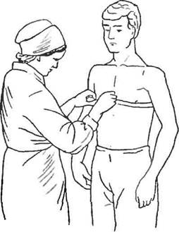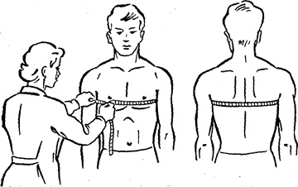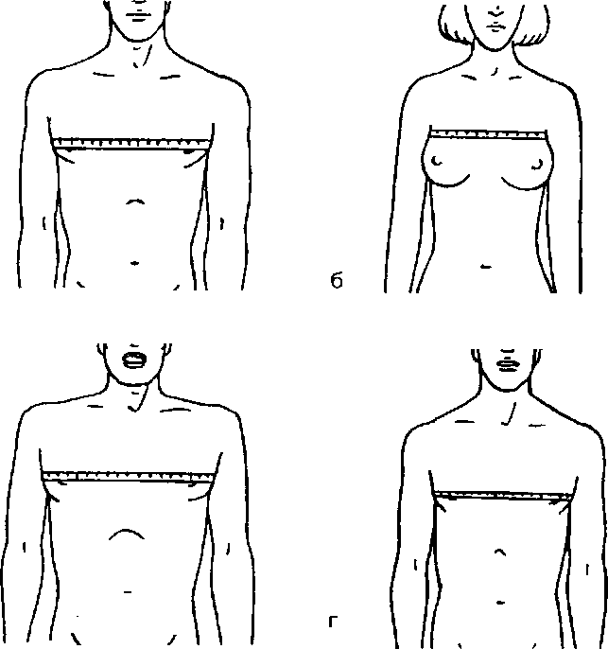  Измерение окружности грудной клетки

Технология медицинского вмешательства
- «ИЗМЕРЕНИЕ ТЕМПЕРАТУРЫ ТЕЛА В ПОДМЫШЕЧНОЙ ВПАДИНЕ»

1. | Требования к специалистам и вспомогательному персоналу, включая дополнительные и специальные требования
1.1. | Перечень специальностей/кто участвует в выполнении медицинского вмешательства | Специалист, имеющий диплом установленного образца об окончании среднего профессионального медицинского образовательного учреждения по специальностям:  31.02.01 Лечебное дело  31.02.02 Акушерское дело  34.02.01 Сестринское дело
2. | Требования к обеспечению безопасности труда медицинского персонала
2.1. | Требования по безопасности труда при выполнении манипуляции | До и после проведения процедуры необходима обработка рук на гигиеническом уровне  Наличие укладки для демеркуризации.
3. | Условия выполнения медицинского вмешательства: стационарные, амбулаторно-поликлинические, санаторно-курортные
4. | Функциональное назначение медицинского вмешательства: диагностическое
5. | Материальные ресурсы
5.1. | Приборы, инструменты, медицинские изделия | Термометр медицинский ртутный – 1 шт.
5.2. | Лекарственные средства
5.3. | Прочий расходуемый материал | Дозируемое жидкое мыло – для обработки рук  Кожный антисептик – для обработки рук  Перчатки нестерильные  Марлевая салфетка  Ёмкость для дезинфекции термометров  Ёмкость для текущей дезинфекции  Ёмкости для отходов по классам опасности
6. | Характеристика методики выполнения медицинского вмешательства
6.1. | - Подготовка:  - Обработать руки на гигиеническом уровне.  - Проверить целостность и исправность термометра, встряхнуть его так, чтобы ртуть опустилась по столбику ниже 35⁰С.  - Идентифицировать пациента, представиться, объяснить цель, ход процедуры и получить его согласие.  - Выполнение:  2.1. Предложить пациенту (или помочь) принять удобное положение - сидя или лежа.  2.2. Осмотреть подмышечную впадину, при необходимости – вытереть насухо салфеткой (надеть перчатки) или попросить пациента сделать это самостоятельно.  2.3. Расположить термометр в подмышечной области так, чтобы ртутный резервуар со всех сторон плотно соприкасался с телом пациента (прижать плечо к грудной клетке).  2.4. Оставить термометр на 5 минут  - Извлечь термометр, произвести считывание показаний термометра, держа его горизонтально на уровне глаз.  - Окончание:  3.1. Сообщить пациенту результаты измерения.  3.2. Погрузить термометр в дезинфицирующий раствор.  3.3. Обработать руки на гигиеническом уровне.  3.4. Сделать отметку о результатах выполнения процедуры в медицинской документации  3.5. О лихорадящем пациенте сообщить дежурному врачу.
7. | Дополнительные сведения об особенностях выполнения медицинского вмешательства  - Измерение температуры тела проводится 2 раза в сутки: утром с 6⁰⁰ до 8⁰⁰ часов и вечером с 17⁰⁰ до 19⁰⁰ часов; по назначению врача измерение температуры можно проводить чаще, по мере необходимости.  - Перед измерением пациент нуждается в отдыхе (10 – 15 мин); проводить измерение не ранее чем через час после приема пищи; в экстренных случаях это не учитывается.  - При использовании электронного термометра необходимо следовать инструкции по применению данного прибора.  При пероральном применении термометр помещается в ротовую полость произвольно матрицей кверху, результат читается через 60 секунд; результаты измерения в подмышечной впадине оценивают через 3 минуты, полоска с точечной матрицей обязательно должна быть приложена к телу  Оценка результатов Температура тела, ⁰С  Гипотермия 35,0 и ниже  Субнормальная 35,1-35,9  Норма 36,0 – 37,0  Субфебрильная лихорадка 37,1 – 38,0  Фебрильная лихорадка 38,1-39,0  Пиретическая лихорадка 39,1-41,0  Гиперпиретическая лихорадка Более 41,0  В ротовой полости и прямой кишке в норме температура выше на 1,0⁰С, чем в подмышечной впадине.  У пожилых температура тела в норме 35,5 – 36,5⁰С, у новорожденных детей 37,0 – 37,2⁰С.  У женщин, в период овуляции температура тела повышается на 0,6⁰С
8. | Достигаемые результаты и их оценка  Температура измерена
9. | Форма информированного согласия пациента при выполнении медицинского вмешательства и дополнительная информация для пациента и членов его семьи  Пациент должен быть информирован о предстоящей процедуре. Информация о процедуре включает сведения о цели и содержании данной процедуры. Письменного согласия пациента на процедуру не требуется, так как данная процедура не является потенциально опасной для жизни пациента
10. | Параметры оценки и контроля качества выполнения медицинского вмешательства  Своевременность выполнения процедуры (в соответствии со временем назначения).  Отсутствие отклонений от алгоритма выполнения.  Результаты измерения получены и правильно интерпретированы.  Отсутствие осложнений во время и после проведения процедуры.  Удовлетворенность пациента качеством выполнения.  Наличие записи о выполнении в медицинской документации.
11. | Графическое, схематическое и табличное представление технологии выполнения медицинского вмешательства  Производится графическая регистрация результатов исследования в температурном листе.  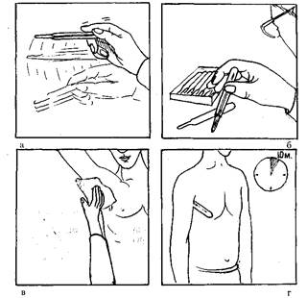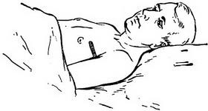  Последовательность измерения температуры тела
Технология медицинского вмешательства
- «ИЗМЕРЕНИЕ ЧАСТОТЫ ДЫХАНИЯ»

1. | Требования к специалистам и вспомогательному персоналу, включая дополнительные и специальные требования
1.1. | Перечень специальностей/кто участвует в выполнении манипуляции | Специалист, имеющий диплом установленного образца об окончании среднего профессионального медицинского образовательного учреждения по специальностям:  31.02.01 Лечебное дело  31.02.02 Акушерское дело  34.02.01 Сестринское дело
2. | Требования к обеспечению безопасности труда медицинского персонала
2.1. | Требования по безопасности труда при выполнении медицинского вмешательства | До и после проведения процедуры необходима обработка рук на гигиеническом уровне
3. | Условия выполнения медицинского вмешательства: стационарные, амбулаторно-поликлинические, санаторно-курортные, транспортные
4. | Функциональное назначение медицинского вмешательства: диагностическое
5. | Материальные ресурсы
5.1. | Приборы, инструменты, медицинские изделия | Секундомер
5.2. | Лекарственные средства
5.3. | Прочий расходуемый материал | Дозируемое жидкое мыло – для обработки рук  Кожный антисептик – для обработки рук
6. | Характеристика методики выполнения медицинского вмешательства и
6.1. | - Подготовка:  - Проверить исправность секундомера.  - Обработать руки на гигиеническом уровне.  1.3. Идентифицировать пациента, представиться, объяснить цель, ход процедуры и получить его согласие.  - Выполнение:  2.1. Предложить пациенту (или помочь) принять удобное положение - сидя или лежа.  2.2. Взять пациента за руку как для подсчета пульса (чтобы отвлечь его внимание).  2.3.Поместить другую руку на грудную клетку (у женщин) или эпигастральную область (у мужчин).  2.4. Подсчитать частоту дыхательных движений за 1 минуту (вдох и выдох считается за 1 дыхательное движение).  - Окончание:  - Сообщить пациенту результат подсчета числа дыхательных движений.  - Обработать руки на гигиеническом уровне.  - Сделать отметку о результатах выполнения процедуры в медицинской документации
7. | Дополнительные сведения об особенностях выполнения медицинского вмешательства  Подсчет дыхательных движений следует проводить в спокойной обстановке. Если дыхание ритмичное, возможен подсчет дыхательных движений за 30 секунд, при этом полученный результат следует удвоить.  Число дыхательных движений в одну минуту, у здорового человека в покое, колеблется от 16 до 20.
8. | Достигаемые результаты и их оценка  Частота дыхания определена
9. | Форма информированного согласия пациента при выполнении медицинского вмешательства и дополнительная информация для пациента и членов его семьи  Пациент должен быть информирован о предстоящей процедуре. Информация о процедуре включает сведения о цели и содержании данной процедуры. Письменного согласия пациента на процедуру не требуется, так как данная процедура не является потенциально опасной для жизни пациента
10. | Параметры оценки и контроля качества выполнения медицинского вмешательства  Своевременность выполнения процедуры (в соответствии со временем назначения).  Отсутствие отклонений от алгоритма выполнения.  Результаты измерения получены и правильно интерпретированы.  Отсутствие осложнений во время и после проведения процедуры.  Удовлетворенность пациента качеством выполнения.  Наличие записи о выполнении в медицинской документации.
11. | Графическое, схематическое и табличное представление технологии выполнения медицинского вмешательства  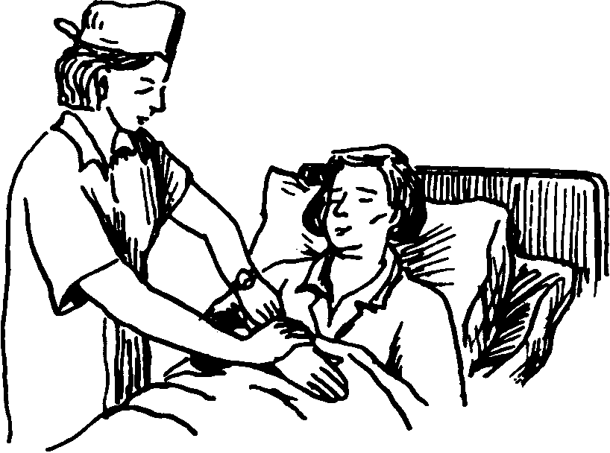  Измерение частоты дыхания

Технология медицинского вмешательства
- «Исследование пульса»

1. | Требования к специалистам и вспомогательному персоналу, включая дополнительные и специальные требования
1.1. | Перечень специальностей/кто участвует в выполнении медицинского вмешательства | Специалист, имеющий диплом установленного образца об окончании среднего профессионального медицинского образовательного учреждения по специальностям:  31.02.01 Лечебное дело  31.02.02 Акушерское дело  34.02.01 Сестринское дело
2. | Требования к обеспечению безопасности труда медицинского персонала
2.1. | Требования по безопасности труда при выполнении медицинского вмешательства | До и после проведения процедуры необходима обработка рук на гигиеническом уровне
3. | Условия выполнения медицинского вмешательства: стационарные, амбулаторно-поликлинические, санаторно-курортные, транспортные
4. | Функциональное назначение медицинского вмешательства диагностическое
5. | Материальные ресурсы
5.1. | Приборы, инструменты, медицинские изделия | Часы с секундомером – 1шт.
5.2. | Лекарственные средства
5.3. | Прочий расходуемый материал | Дозируемое жидкое мыло – для обработки рук  Кожный антисептик – для обработки рук
6. | Характеристика методики выполнения медицинского вмешательства
6.1. | - Подготовка:  1.1. Проверить исправность и точность часов с секундомером.  1.2. Обработать руки на гигиеническом уровне.  1.3. Идентифицировать пациента, представиться, объяснить цель, ход процедуры и получить его согласие.  - Выполнение:  2.1. Предложить пациенту (или помочь) принять удобное положение - сидя или лежа.  2.2. Освободить нижнюю часть предплечья пациента от одежды.  2.3. Поместить первый палец своей руки на тыльную сторону выше кисти пациента, а сомкнутые вместе второй, третий и четвертый пальцы по ходу лучевой артерии, начиная с основания первого пальца пациента. Одновременно обхватить вторую руку подобным способом.  2.4. Прижать слегка артерии к лучевой кости и почувствовать их пульсацию, оценив синхронность.  2.5. Отпустив одну руку, оценить интервалы между пульсовыми волнами (ритм пульса)  2.6. Взять часы с секундомером и провести подсчет пульсовых волн на артерии в течение 1-ой минуты.  2.7. Определить наполнение пульса. Плавно придавить артерию к лучевой кости до исчезновения пульсации, постепенно приподнять кончики пальцев до того уровня, когда пульсаторные толчки станут едва ощутимы. Амплитуда движений пальцев характеризует наполнение пульса.  2.8. Определить напряжение пульса. Плавно придавить артерию к лучевой кости. При удовлетворительном напряжении вне пульсовой волны стенка артерии не пальпируется. Степень напряжения пульса характеризуется в зависимости от силы сдавливания, необходимой для прекращения кровотока.  - Окончание:  3.1. Сообщить пациенту результат исследования пульса.  3.2. Обработать руки на гигиеническом уровне.  3.3. Сделать отметку о результатах выполнения процедуры в медицинской документации
7. | Дополнительные сведения об особенностях выполнения медицинского вмешательства  Исследование пульса можно проводить не только на лучевой артерии, но и на сонной, височной, бедренной артериях, а также артериях стопы и т. д. - рис. 1.  Исследования пульса следует проводить на обеих конечностях, сравнивая его свойства.  Если пульс ритмичный, возможен подсчет пульсовых волн за 30 секунд, при этом полученный результат следует удвоить.  При наличии у пациента инфекционного кожного заболевания манипуляцию рекомендуется выполнять в перчатках.  Оценка результатов проводится путем сопоставления полученных данных с установленными возрастными нормативами:  - симметричность (одинаковость) пульса – синхронность сокращения на обеих руках;  - ритмичность пульса оценивают по регулярности следующих друг за другом пульсовых волн. Если пульсовые волны следуют через равные промежутки времени, то говорят о ритмичном пульсе. Если число пульсовых волн становится значительно меньше, чем частота сердечных сокращений, то возникает дефицит пульса;  - частота пульса у взрослых – 60-80 колебаний/мин.;  - наполнение пульса определяется объемом крови, находящейся в артерии. При достаточном количестве крови в артерии говорят о хорошем наполнении или полном пульсе. При уменьшении объема циркулирующей крови, слабом наполнении, пульс называют пустым;  - напряжение пульса – сила, которую необходимо приложить для полного сдавливания пульсирующей артерии. Степень напряжения напрямую связана с уровнем артериального давления. При его повышении пульс напряженный или твердый, при понижении артериального давления – мягкий.  Пустой и мягкий пульс называется нитевидным.
8. | Достигаемые результаты и их оценка:  Исследование пульса проведено
9. | Форма информированного согласия пациента при выполнении медицинского вмешательства и дополнительная информация для пациента и членов его семьи  Пациент должен быть информирован о предстоящей процедуре. Информация о процедуре включает сведения о цели и содержании данной процедуры. Письменного согласия пациента на процедуру не требуется, так как данная процедура не является потенциально опасной для жизни пациента.
10. | Параметры оценки и контроля качества выполнения медицинского вмешательства  Своевременность выполнения процедуры (в соответствии со временем назначения).  Отсутствие отклонений от алгоритма выполнения.  Результаты измерения получены и правильно интерпретированы.  Отсутствие осложнений во время и после проведения процедуры.  Удовлетворенность пациента качеством выполнения.  Наличие записи о выполнении в медицинской документации.
11. | Графическое, схематическое и табличное представление технологии выполнения медицинского вмешательства  Производится графическая регистрация результатов исследования в температурном листе.  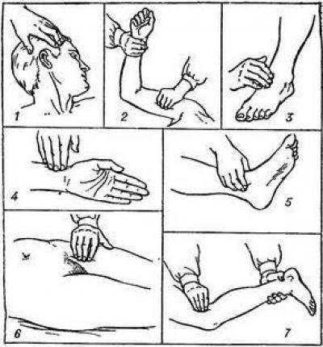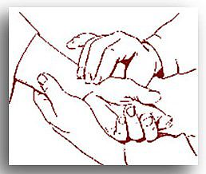  Места возможного исследования пульса Положение рук
Технология медицинского вмешательства
- «ИЗМЕРЕНИЕ АРТЕРИАЛЬНОГО ДАВЛЕНИЯ НА ПЛЕЧЕВОЙ АРТЕРИИ»

1. | Требования к специалистам и вспомогательному персоналу, включая дополнительные и специальные требования
1.1. | Перечень специальностей/кто участвует в выполнении медицинского вмешательства | Специалист, имеющий диплом установленного образца об окончании среднего профессионального медицинского образовательного учреждения по специальностям:  31.02.01 Лечебное дело  31.02.02 Акушерское дело  34.02.01 Сестринское дело
2. | Требования к обеспечению безопасности труда медицинского персонала
2.1. | Требования по безопасности труда при выполнении медицинского вмешательства | До и после проведения процедуры необходима обработка рук на гигиеническом уровне
3. | Условия выполнения медицинского вмешательства: стационарные, амбулаторно-поликлинические, санаторно-курортные, транспортные
4. | Функциональное назначение медицинского вмешательства: диагностическое
5. | Материальные ресурсы
5.1. | Приборы, инструменты, медицинские изделия | Прибор для измерения артериального давления (тонометр), соответствующий росто-возрастным показателям пациента и разрешенный к применению в медицинской практике  Стетофонендоскоп
5.2. | Лекарственные средства
5.3. | Прочий расходуемый материал | Дозируемое жидкое мыло – для обработки рук  Кожный антисептик – для обработки рук и мембраны стетофонендоскопа  Шарики/салфетки стерильные  Ёмкости для отходов по классам опасности
6. | Характеристика методики выполнения медицинского вмешательства
6.1. | - Подготовка:  1.1. Проверить исправность тонометра и стетофонендоскопа.  1.2. Обработать руки на гигиеническом уровне.  1.3. Идентифицировать пациента, представиться, объяснить цель, ход процедуры и получить его согласие.  - Выполнение:  2.1. Предложить пациенту (или помочь) принять удобное положение - сидя или лежа.  2.2. Обнажить руку пациента, расположить ее ладонью вверх.  2.3. Наложить манжету тонометра на плечо пациента, на уровне сердца. Между манжетой и поверхностью плеча должно помещаться два пальца (для детей и взрослых с маленьким объемом руки – один палец), а ее нижний край должен располагаться на 2,5 см выше локтевой ямки.  2.4. Вставить оливы стетофонендоскопа в уши, мембрану расположить в локтевой ямке.  2.5. Не доминантной рукой определить пульсацию на лучевой артерии.  2.6.Доминантной рукой закрутить вентиль на груше и, сжимая ее, постепенно произвести нагнетание воздуха в манжете тонометра до исчезновения пульса визуально зафиксировать результат.  2.7. Продолжить нагнетать воздух выше данной величины на 20-30 мм рт. ст.  2.8. Не доминантной рукой прижать мембрану стетофонендоскопа.  2.9. Плавно откручивая вентиль постепенно стравить воздух из манжеты (примерная скорость 2 – 3 мм рт. ст. за секунду).  2.10. Визуально зафиксировать на шкале тонометра появление первого тона – это систолическое давление. Прекращение громкого последнего тона – это диастолическое давление. Для контроля полного исчезновения тонов продолжать аускультацию до снижения давления в манжете на 15-20 мм рт.ст. относительно последнего тона.  2.11. Выпустить воздух из манжеты.  3. Окончание:  3.1. Сообщить пациенту результат исследования артериального давления.  3.2. Обработать мембрану стетофонендоскопа салфеткой смоченной в кожном антисептике.  3.3. Утилизировать отходы по классам опасности  3.4. Обработать руки на гигиеническом уровне.  3.5. Сделать отметку о результатах выполнения процедуры в медицинской документации
7. | Дополнительные сведения об особенностях выполнения медицинского вмешательства  Для корректного измерения артериального давления необходимо соблюдать ряд условий:  - Измерение должно проводиться в спокойной комфортной обстановке при комнатной температуре, после адаптации пациента к условиям кабинета в течение не менее 5 – 10 мин. За час до измерения исключить прием пищи, курение, прием тонизирующих напитков, алкоголя, применение симпатомиметиков, включая назальные и глазные капли.  - Артериальное давление может определяться в положении «сидя» (наиболее распространено), «лежа», и «стоя», однако во всех случаях необходимо обеспечить положение руки, при котором середина манжеты находится на уровне сердца. Каждые 5 см смещения середины манжеты относительно уровня сердца приводят к завышению или занижению артериального давления на 4 мм рт. ст.  В положении «сидя» измерение проводится у пациента, располагающегося в удобном кресле или на стуле, с опорой на спинку, с исключением скрещивания ног. Необходимо учитывать, что глубокое дыхание приводит к повышенной изменчивости артериального давления, поэтому необходимо информировать об этом пациента до начала измерения.  - Рука пациента должна быть удобно расположена на столе рядом со стулом, и лежать неподвижно с упором в области локтя до конца измерения. При недостаточной высоте стола необходимо использовать специальную подставку для руки. Не допускается положение руки «на весу». Для выполнения измерения артериального давления в положении «стоя» необходимо использовать специальные упоры для поддержки руки, либо во время измерения поддерживать руку пациента в районе локтя.  - Повторные измерения проводятся с интервалом не менее 2-х минут.  - Во время первого визита пациента необходимо измерить артериальное давление на обеих руках. В дальнейшем целесообразно производить эту процедуру только на одной руке, всегда отмечая, на какой именно. При выявлении устойчивой значительной асимметрии (более 10 мм рт. ст. для систолического и 5 мм рт. ст. для диастолического артериального давления), все последующие измерения проводятся на руке с более высокими цифрами. В противном случае измерения проводят, как правило, на «нерабочей» руке.  Если имеется отличие более чем на 5 мм рт. ст., проводится третье измерение, которое сравнивается по приведенным выше правилам со вторым, а затем (по необходимости) и четвертым измерением. Если в ходе этого цикла выявляется прогрессивное снижение артериального давления, то необходимо дать дополнительное время для расслабления пациента.  Если же отмечаются разнонаправленные колебания артериального давления, то дальнейшие измерения прекращают и определяют среднее трех последних измерений (при этом исключают максимальные и минимальные значения артериального давления).  - При использовании электронного тонометра следовать инструкции по применению данного прибора.  - Оптимальное пульсовое давление 40-50 мм рт. ст.  - Оценивая результат, следует учитывать величину окружности плеча. При измерении артериального давления на худощавой руке давление будет ниже, на полной руке – выше истинного. При величине окружности плеча 15 – 30 см рекомендуется к результатам систолического давления прибавить 15 мм рт. ст., при окружности плеча 45 – 50 см – уменьшить полученный результат на 25 мм рт. ст.  Оценка результатов Систолическое АД мм рт.ст.  Гипотензия ниже 100  Нормальное 100-130  Нормальное повышенное 130-139  Гипертензия 140 и выше
8. | Достигаемые результаты и их оценка  Артериальное давление измерено
9. | Форма информированного согласия пациента при выполнении медицинского вмешательства и дополнительная информация для пациента и членов его семьи  Пациент должен быть информирован о предстоящей процедуре. Информация о процедуре включает сведения о цели и содержании данной процедуры. Письменного согласия пациента на процедуру не требуется, так как данная процедура не является потенциально опасной для жизни пациента.
10. | Параметры оценки и контроля качества выполнения медицинского вмешательства  Своевременность выполнения процедуры (в соответствии со временем назначения).  Отсутствие отклонений от алгоритма выполнения.  Результаты измерения получены и правильно интерпретированы.  Отсутствие осложнений во время и после проведения процедуры.  Удовлетворенность пациента качеством выполнения.  Наличие записи о выполнении в медицинской документации.
11. | Графическое, схематическое и табличное представление технологии выполнения медицинского вмешательства  Производится графическая регистрация результатов исследования в температурном листе  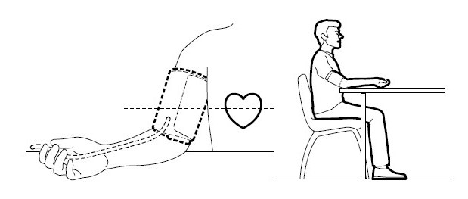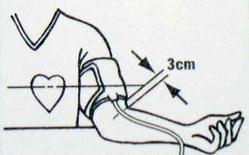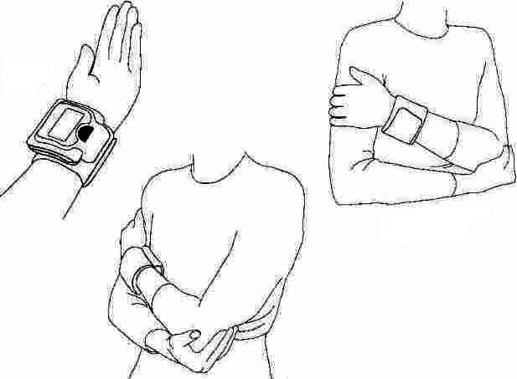  Положение пациента при измерении артериального давления  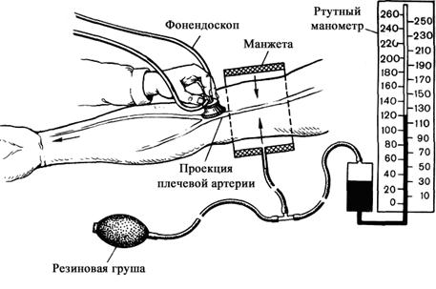  Положение рук, манжеты тонометра и мембраны фонендоскопа при измерении артериального давления

